　　　　　　　　　　　　　　　　　　　　　　　　　　　　　　令和６年１１月吉日

各　位

熊本大学教育学部附属幼稚園　　　　　　　　　　　　　　　　　　　　　　　　　　　　　　　　　　　　　　　　　　　　　園　長　　鈴木　麻子

**熊本大学教育学部附属幼稚園**

**令和６年度　幼児教育研究会のご案内**

令和６年度　文部科学省委託　幼児教育施設の機能を生かした幼児期の学び強化事業

遊びにおける幼児の主体性と保育者の意図のバランスに関する研究

本園では、「学びを支えるポイント」を積極的に活用し、令和３年度より２年間、幼児が「やってみたい」と始めた遊びが次につながる保育の環境の構成を明らかにすべく取り組みました。

令和５年度からは保育者の援助に視点を置いて研究を進め、今年度は研究のまとめの年となります。つきましては、多くの皆様にご参加いただき、ご指導、ご助言を賜りたく、ご案内申し上げます。

※「学びを支えるポイント」

（令和元・２年度の研究で、主体的・対話的で深い学びを支えるための環境の構成や援助について教育課程に

　沿ってまとめたもの）

**「やってみたい」のその先へ**

**研究テーマ**

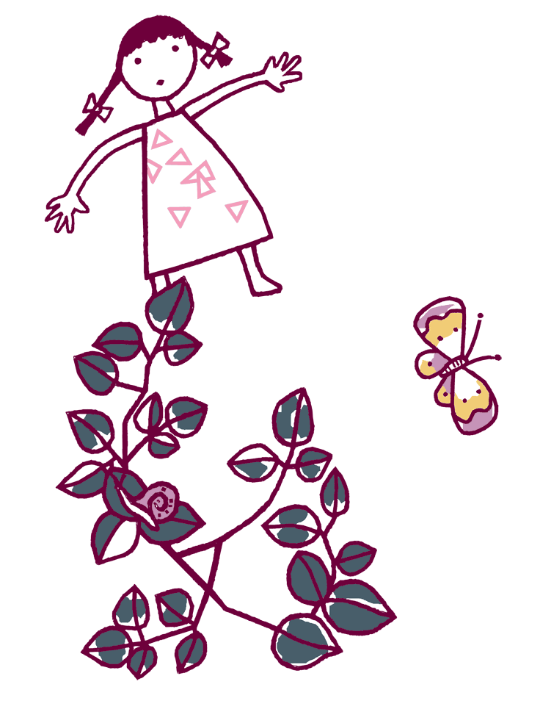**～「学びを支えるポイント」（援助）の検証と教育課程の見直し～（２年次）**

**期　日**

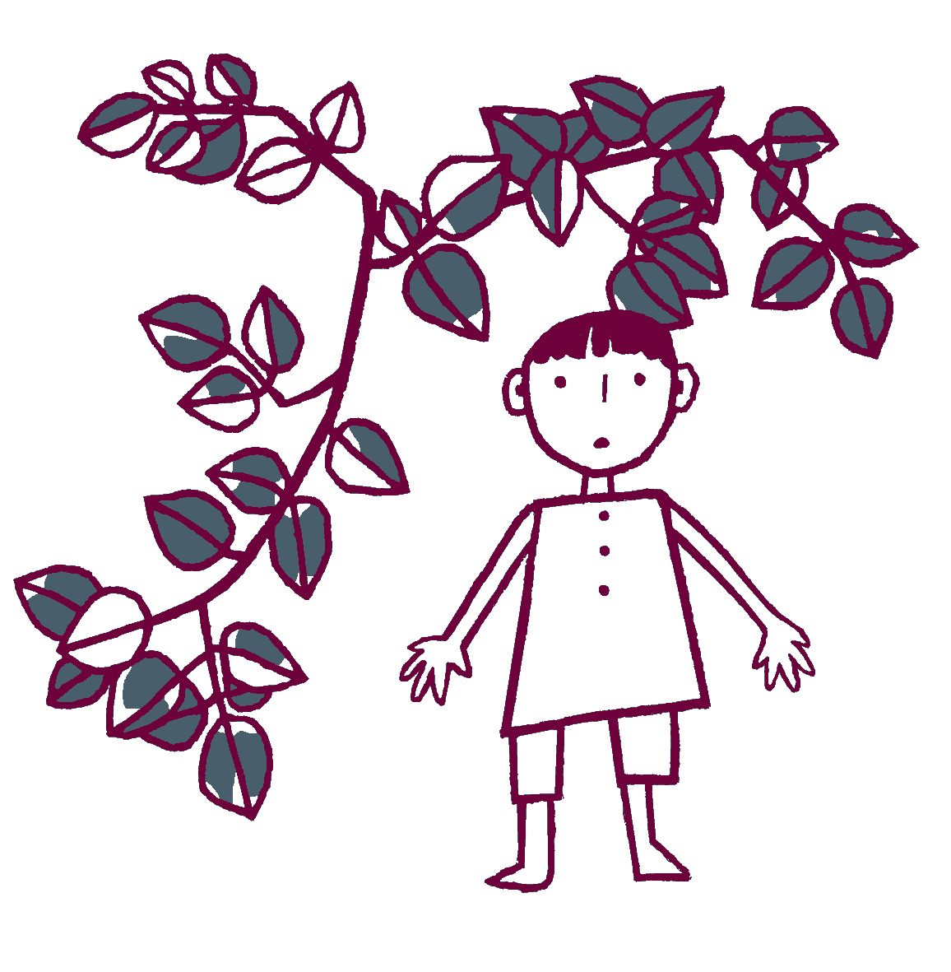　　**令和７年　１月　２５日（土）**

**熊本大学教育学部附属幼稚園**

**会　場**

**日　程**

8:30　　 8:50 　 9:10 　　11:10　 11:30　　　 12:10　13:10 　　 14:10　 14:20 15:50　16:00

|  |  |  |  |  |  |  |  |  |  |
| --- | --- | --- | --- | --- | --- | --- | --- | --- | --- |
| 受付 | 開　会  オリエン  テーション | 公開保育 | 移動  ・  休憩 | 全体会  （研究発表） | 昼食 | 年齢別  分科会 | 移動  ・  休憩 | 講演 | 閉会 |

１公開保育 ９：１０～１１：１０

|  |  |  |  |  |
| --- | --- | --- | --- | --- |
| 年　齢 | 学 　級 （園児数） | 保　育　者 | | |
| ３歳児 | ば　ら組（２５人） | 窪田　麻衣子 | 小山　佳奈  宮島　エリ | 平野　真奈美  （養護教諭） |
| ４歳児 | さくら組（１２人）  も　も組（１３人） | 中村　 百合香  麻生　沙希 | 坂井　晶子  浅尾　 理恵子 |
| ５歳児 | き　く組（２１人）  ふ　じ組（１９人） | 石関 　志瑞矢  渕川 日花里 | 山隈　 由紀 |

２全体会（研究発表）　　１１：３０～１２：１０

３年齢別分科会 　　　　 １３：１０～１４：１０

４講演 　　　　　　　　 １４：２０～１５：５０

**演題　「今こそ、こどもまんなか社会における幼児教育の基本を振り返ろう**

**－幼児の主体性と保育者の意図のバランスを図る視点から－」**

**講師　名古屋学芸大学　ヒューマンケア学部附属子どもケアセンター長**

**名古屋学芸大学　ヒューマンケア学部**

**教授　津金　美智子先生**

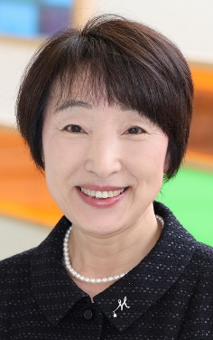

【最近の主な著書】

「エピソードから学んで！もじ☆かずに親しもう！！」ひかりのくに（２０１７）単著

「保育・教職実践演習−学びの軌跡の集大成を目指して−」光生館（２０２１）共著

〈お願い〉

**令和７年１月２０日( 月 )〆切**下記ＱＲコードよりお申し込みください。

※Googleフォームをご利用できない方は、熊本大学教育学部附属幼稚園ＨＰにWordファイルをご用意しております。メールにてお送りください。

○ホームページ　 https://www.educ.kumamoto-u.ac.jp/~kinder/

○上履きは各自ご持参ください。

○駐車場は近隣の有料駐車場をご利用ください。

○園内環境の写真撮影はできますが、園児の写真・ＶＴＲ撮影はご遠慮ください。

○お弁当の注文はいたしません。昼食は、近くにお店がたくさんあります。

**申し込み**

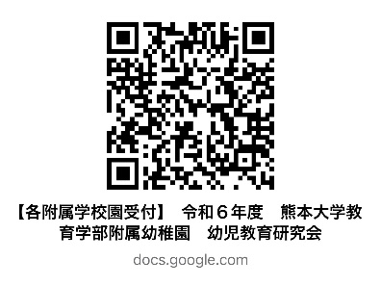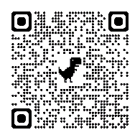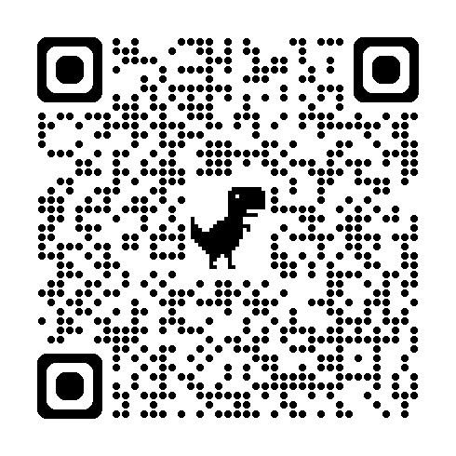

各附属学校園の皆様方→

ご来賓の方 →

一般参加の方 →

**お願い**

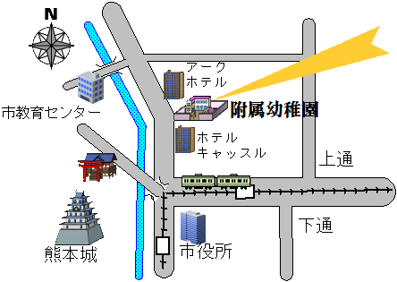

研究紀要

・教育課程

・学びを支えるポイント

・各年齢の月案

・本園アプローチカリキュラム

　（令和６年度改訂版を含みます。）

**大きな“くすの木”と“キリン滑り台”が目印です**

★その他

○参加費・・・ **２５００円**

○交通アクセス

＊**ＪＲ熊本駅から**

市電　健軍行（市役所前か通町筋下車）徒歩７分

＊**桜町バスターミナル（旧熊本交通センター）から**

市電　健軍行（市役所前か通町筋下車）徒歩７分

〈問い合わせ先〉

　　熊本大学教育学部附属幼稚園　幼児教育研究会　宛

〒８６０－０８４６ 　熊本市中央区城東町５－９

ＴＥＬ　０９６－３５２－３４８３

ＦＡＸ　０９６－３５６－２４３３

　　E-mail　[yochien@gpo.kumamoto-u.ac.jp](mailto:yochien@gpo.kumamoto-u.ac.jp)

　バス（市役所前か通町筋下車）徒歩７分

＊**熊本空港から**

空港リムジンバス（通町筋下車）徒歩７分

＊**タクシー**

ＪＲ熊本駅より１０分